ЗАЯВКА
на участие в Х Международном конкурсе
«Современные образовательные технологии в творчестве учителя начальных классов»

Фамилия  Имя  Отчество  участника конкурса полностью | Сергиеня  Светлана  Леонидовна
Полное название учреждения образования с указанием страны, региона (области, района), населенного пункта и номера учреждения образования | Государственное учреждение образование «Средняя школа г.п.Мир»  Республика Беларусь, Гродненская область, Кореличский район, г.п.Мир
Контактные данные участника конкурса:  - номера телефонов ( с  обязательным указанием кодов);  - домашний адрес ( с  указанием индекса) для отправления сертификата участника конкурса | +375299349229  231444 Республика Беларусь, Гродненская область, Кореличский район, г.п. Мир, ул.Ленинградская, 62
e-mail | Sergienia.sveta@gmail.com
Тема урока, мероприятия, факультативного занятия и т.д. (название проекта, сценария, дидактической игры и т.д.), класс | Правописание слов с безударными гласными в корне 3 класс

Я __________Сергиеня С.Л..__________ подтверждаю, что
(ФИО участника Конкурса)

- материалы, представленные на Конкурс, являются моими авторскими
работами;
- я внимательно ознакомился (ознакомилась) с Положением о
проведении Конкурса и согласен (согласна) с его условиями;
- направляя материалы для участия в Конкурсе, я передаю Организатору
(ООО «Новое знание») неисключительные имущественные права на использование материалов в соответствии с п.12 Положения о проведении Конкурса.

Урок русского языка в 3 классе
Тема урока:Правописание слов с безударными гласными в корне
Цель: формирование умения подбирать проверочные слова в правописании слов с проверяемой безударной гласной в корне.
Задачи:
- формировать умение видеть орфограмму в корне слова;
- уточнить знания учащихся об особенностях проверочных слов и способах проверки;
- развивать орфографическую зоркость;
- развивать внимание, мышление, речь.
Оборудование:
- тренажёр«Правописание слов с безударными гласными в корне»;
- компьютер;
- алгоритм проверки безударной гласной;
- учебное пособие «Русский язык» 3 класс ч. 1 / М.Б. Антипова и др.
Ход урока
- Организационный момент
-Сегодня у нас не простой урок, а урок - путешествие в королевство Русского языка. И мы сегодня не ученики, а путешественники. Мы должны дойти до главного города этой страны "Умники и умницы". Дорога впереди нас ожидает нелегкая, нам пригодятся наши знания, мы должны много трудиться. Наши тетради - это записные книжки путешественников. В них мы будем записывать свои открытия.
-Откройте свои записные книжки, запишите сегодняшнее число, классная работа.
- Актуализация знаний
-Первая наша остановка: озеро Слов.Чтобы переплыть озеро, мы должны отгадать зашифрованные слова и правильно записать их в свои записные книжки. (Один ученик работает у доски)
1) Хвост пушистый,
Мех золотистый.
В лесу живет,
В деревне кур крадет. (Лиса.)

2) Всю ночь летает,
Мышей добывает.
А станет светло,
Спать ляжет в дупло. (Сова.)

3) Как взялась кума за дело,
Завизжала и запела.
Ела, ела дуб, дуб,
Поломала зуб, зуб. (Пила.)

4) Нелегко иногда
Забираться туда,
Но легко и приятно
Прокатиться обратно. (Гора.)
5) Брат с братом через дорожку живут,
А друг друга не видят. (Глаза.)
6) Покружилась звездочка в воздухе немножко,
Села и растаяла на моей ладошке. (Снежинка.)
7) Домовитая хозяйка
Пролетает над лужайкой,
Похлопочет над цветком —
Он поделится медком. (Пчела.)
— Расставьте ударение, выделите корень.
— На какую орфограмму записаны слова?
Выделите безударную гласную, подчеркните орфограмму. (Лиса, сова, пила, гора, глаза, снежинка, пчела)
-Ребята, у вас на партах лежат пустые листочки. Если вы считаете, что правильно справились с заданием, не допустив ошибок, напишите зеленым карандашом букву У. Если же вы допустили ошибки при выполнении этого задания, то напишите букву У красным карандашом.
- Постановка цели и задач урока. Мотивация учебной деятельности учащихся
- Теперь мы отправляемся в город, который носит название «Грамотеевск». В этом городе однажды произошла такая ситуация. Послушайте рассказ.
Дима написал своему другу Пете записку: «Приходи с мечом вечером, сыграем».
Сестра Димы Оля по дороге в магазин передала записку Пете.
- Ну, как? - спросил Дима вернувшуюся сестру.
- Отнесла. Сказал, что к шести часам вечера придет.
В шестом часу Дима собрал ребят во дворе.
- Мяч будет! Петя обещал принести.
Ровно в шесть вечера пришел Петя. Но вместо мяча в руках у него был длинный деревянных меч.
-Почему так случилось?Какую ошибку допустил Дима в своей записке?
-Какое правило он не знал?
-Как правильно записать это слово? Выделите в этом слове корень.
с м...чом – мяч –с мячом
Дети самостоятельно делают вывод о теме урока.
- Как вы думаете, какая тема нашего урока?
(Правописание безударной гласной в корне слова.)
- Какую цель мы поставим перед собой?
(учиться правильно, безошибочно писать слова с безударной гласной в корне слова)
-Проверим ваши предположения. Откройте учебники на с. 125 и прочитайте тему урока. (Правописание слов с безударными гласными в корне)
- Первичное усвоение новых знаний
-А теперь мы оказались в долине Безударных гласных.
В этой долине живет мудрая тётушка Сова, она хочет познакомить нас с очень важным правилом. Это правило расположено в рамке. (чтение правила, обсуждение, составление алгоритма)
Чтобы пройти это испытание, нам предстоит выполнить упр. 214. Но чтобы сделать это безошибочно, вспомним алгоритм.
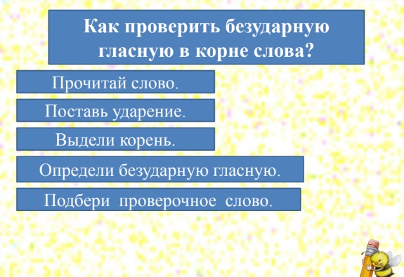

-Тётушка Сова вместе со своими лесными друзьями предлагает нам выполнить интересное задание. Но чтобы правильно его выполнить, необходимо быть очень внимательным. (Выполнение задания на тренажёре.)
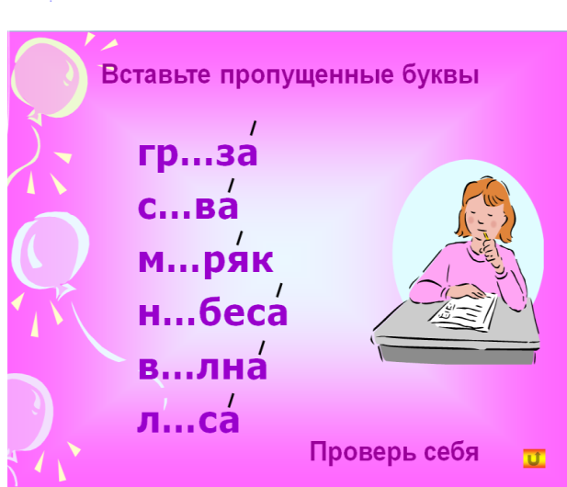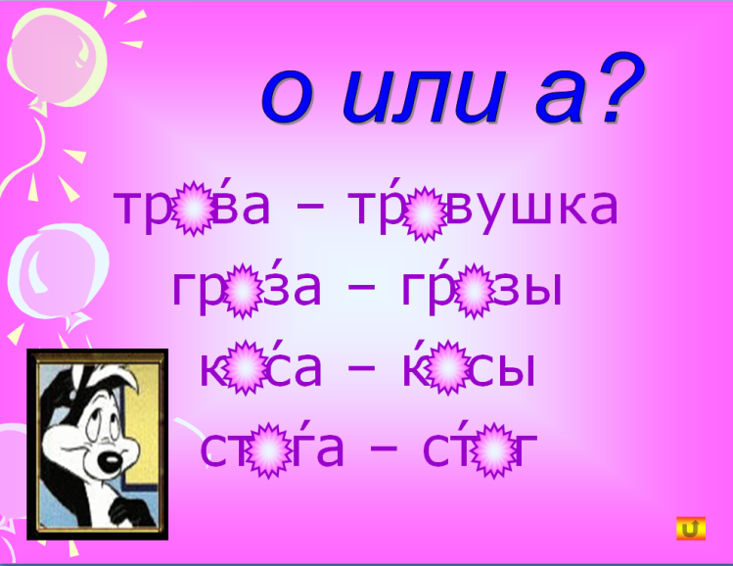

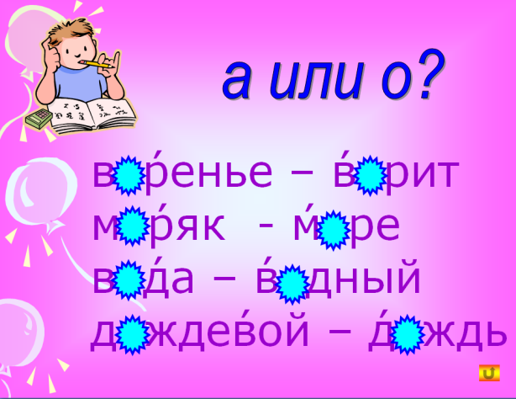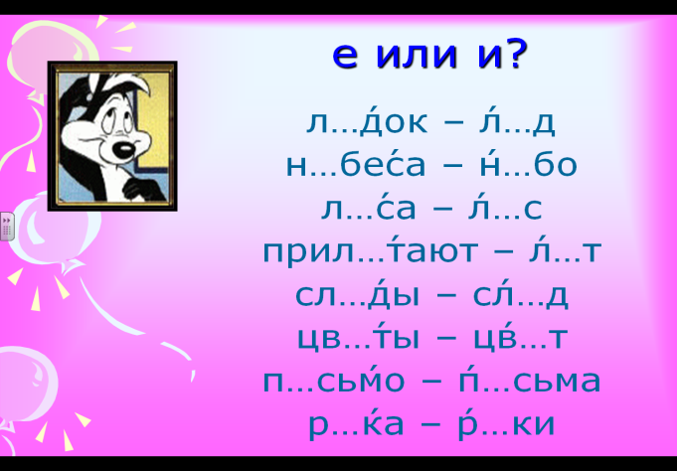

-Оцените выполнение этого задания. Если вы считаете, что правильно справились с заданием, напишите зеленым карандашом букву М. Если же вы допустили ошибки при выполнении этого задания, то напишите букву М красным карандашом.
5. Первичная проверка понимания
Работа с упражнением 214.
-Наше путешествие по долине Безударных гласных продолжается. Тётушка Сова хочет, чтобы мы выполнили упр. 214.
-Прочитайте слова из упражнения.
-Почему написание выделенных букв надо проверять? Как это сделать?
( подобрать проверочное слово так, чтобы безударный гласный звук стал ударным)
-Подберем к каждому из слов два проверочных слова: одно- изменив форму слова, другое- подобрав однокоренное слово. Например: дворы- двор, дворник)
Письменное выполнение задания.
-Молодцы! Вы хорошо справились. Если вы правильно справились с заданием, напишите зеленым карандашом букву Н. Если же вы допустили ошибки, то напишите букву Н красным карандашом.
Физкультминутка
-Путешествие - дело не простое. Я вижу, что вы немного устали. Чтобы наше путешествие и дальше было таким успешным - необходимо отдохнуть.
-Я буду называть слова. Если я назову словарное слово, где безударную гласную нельзя проверить, вы подпрыгните на месте. Если я назову слово с безударной гласной, проверяемой ударением - вы сделаете приседание. Будьте очень внимательны.
Слова: пальто, свистулька, коньки, чистота, заяц, тишина, ребята, пятно, горох, пятёрка, земляника, сапоги, поляна.
- Вы были очень внимательны и отлично справились с заданием. Если вы правильно справились с заданием, напишите зеленым карандашом букву И. Если же вы допустили ошибки, то напишите букву И красным карандашом.
- Первичное закрепление
-Мы вплотную подобрались к самому главному городу королевства Русского языка, к городу «Умники и умницы». Жители этого города подготовили для вас задание. Чтобы быстро и правильно с ним справиться вам потребуются знания, а также помощь друг друга. Это задание вы будете выполнять в парах.
-У вас на партах лежат карточки с заданием. Положите их перед собой. Какое задание требуют выполнить жители города «Умники и умницы»? Прочитайте. Выполните это задание.
Задание.
- Прочитайте предложения. Исправьте ошибки.
Хорашо в асеннюю пору в лису: свижо и влажно. Сежу на пиньке и любуюсь. На палянелижитповаленнаясасна, а дальше - сосновый бор.
Проверка.
- Читайте слова, где исправляли ошибку. Объясните.
- Оцените выполнение этого задания. Если вы считаете, что правильно справились с заданием, мальчики зеленым карандашом напишут букву К, девочки- Ц. Если же вы допустили ошибки при выполнении этого задания, то мальчики напишут букву К красным карандашом, а девочки – букву Ц.
- Контроль усвоения, обсуждение допущенных ошибок и их коррекция
-Наше путешествие подходит к концу. Вы справились со всеми трудностями и стали полноправными жителями королевства Русского языка. Теперь Вам не составит труда выполнить любое задание. Жители королевства предлагают вам самостоятельно выполнить контрольное задание.
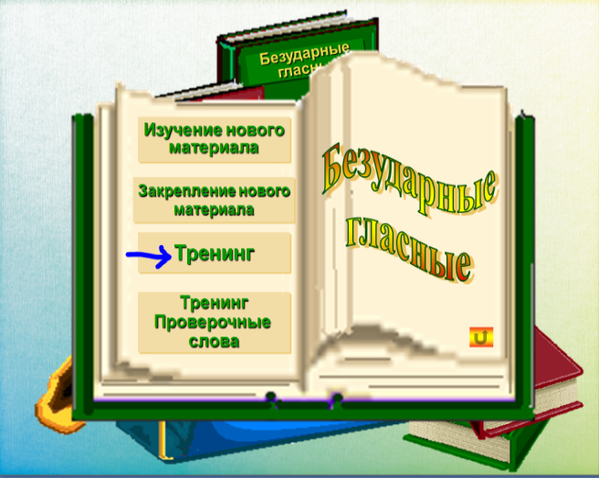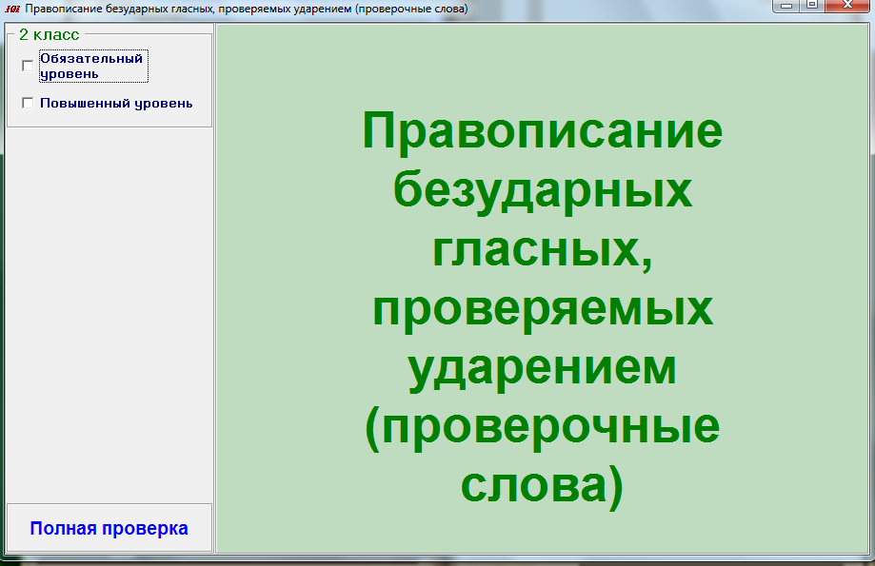

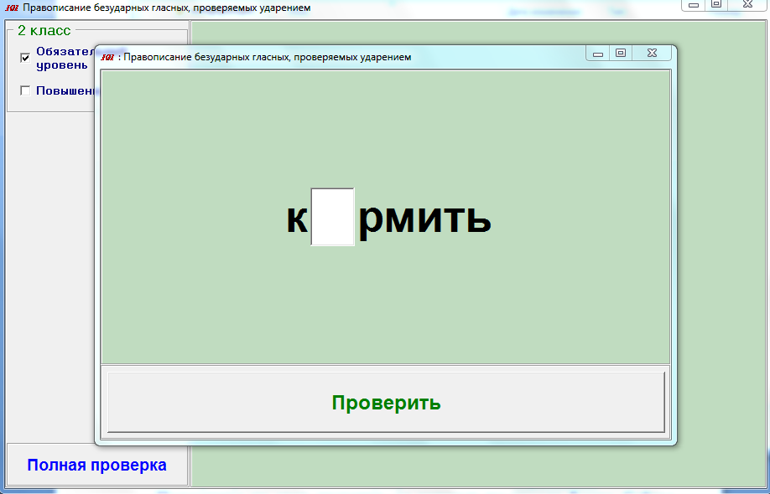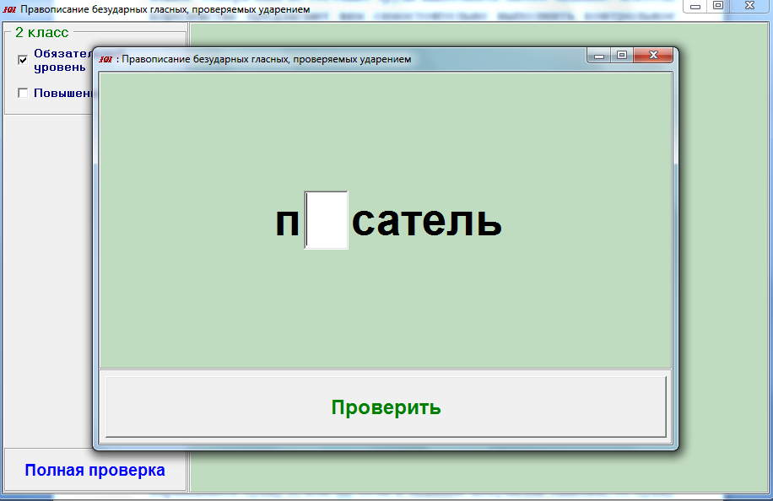

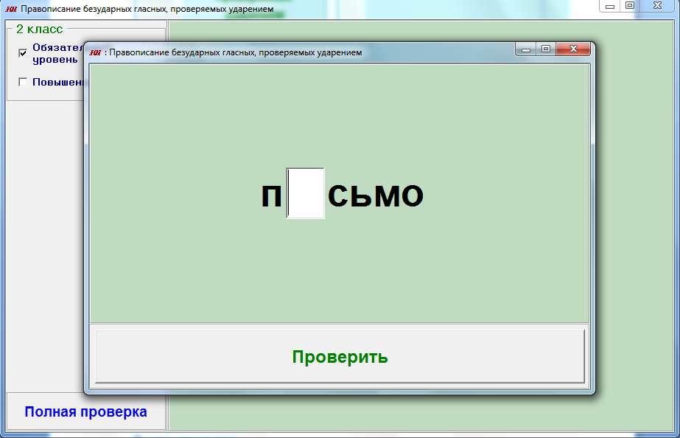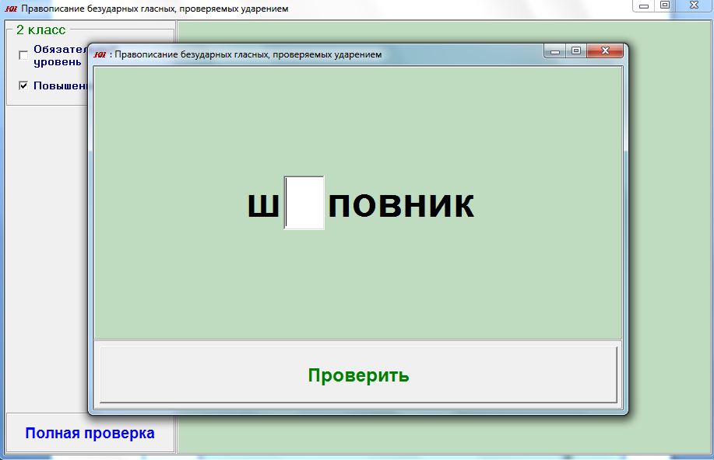

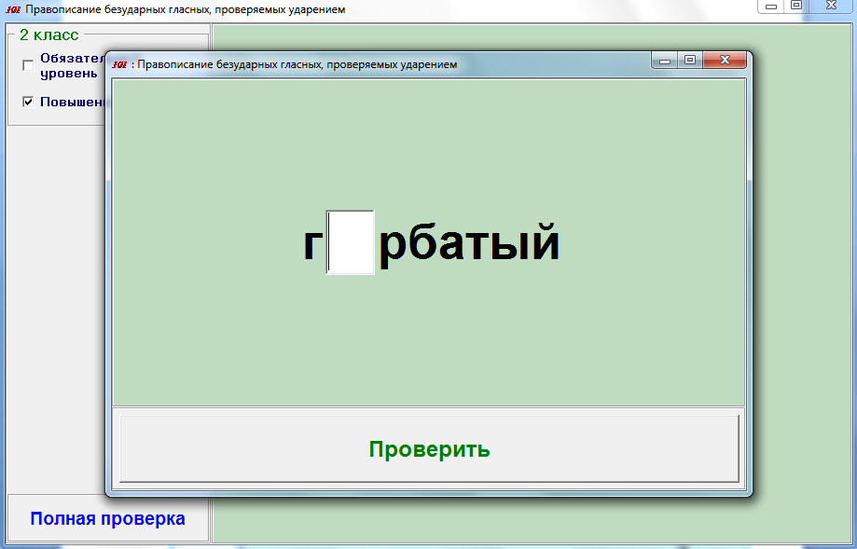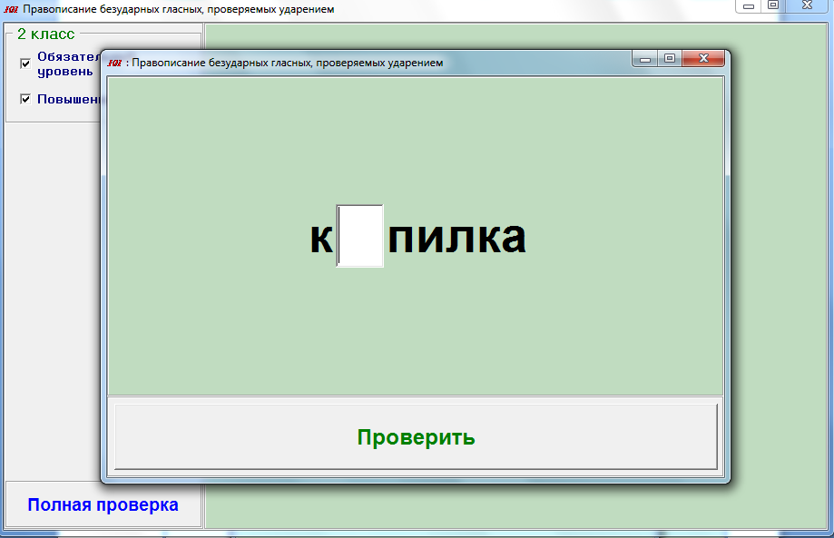

Взаимопроверка.
-Выполнение этого задания оценит ваш сосед по парте. Если вы видите, что ваш товарищ выполнил задание верно, то напишите зеленым карандашом букву И или Ы, если в задании допущены ошибки, то букву напишите красным карандашом.
- Итог урока. Рефлексия
-Наше путешествие в королевство Русского языка подошло к концу.
-Какая была тема нашего путешествия?
-Чему вы учились сегодня на уроке?
- Как проверить написание безударных гласных в корне слова?
-Посмотрите на свои листочки, на которых вы писали буквы. Сейчас вверх поднимут листочки те ребята, кто в ходе выполнения заданий не допустил ошибок и слово получилось полностью зеленым. Молодцы! Это значит, что за сегодняшний урок вы заработали отметку 10. Теперь вверх поднимут листочки те ребята, у кого 1 буква красного цвета. Это значит, что за урок вы заработали отметку 8. У кого красных букв получилось 2, это значит, что за урок вы заработали отметку 7.У кого красных букв получилось 3 или больше- это не повод расстраиваться. У нас впереди еще много уроков по этой теме и я уверена, что у вас все получится, вы будете с легкостью справляться с любым заданием.
-А сейчас я хочу проверить, кому на уроке было легко и он справился со всеми заданиями, кому было трудно, а у кого остались какие-либо вопросы. Кому было легко- сделает букву Л, кому было трудно- сделает букву- Т, а кого остались какие-либо вопросы- нарисует в воздухе вопросительный знак.
9. Домашнее задание.
-Открываем дневники и записываем домашнее задание.
1) Повторить правило правописания безударных гласных в корне словас. 125, упр. 218
2) Творческое задание по выбору: Составить рассказ о зиме, используя слова с безударными гласными.

